(تمهيد) مقدمة للبحرين,ما أسم البحرين قديمآ , ماهي مساحتها,كم عدد السكان البحرين, ماهي جزر البحرين ,ماهو موقع الجغرافي للبحرين,مامميزات الموقع الجغرافي ,سبب أختلاف مساحة البحرين , تضاريس البحرين ,أقسام التضاريس,إلى ماذا يعود تاريخ البحرين
العلاقات الخارجية للبحرين

دولة عربية تتألف من مجموعة جزر في الخليج العربي، عددها ثلاث وثلاثون جزيرة، المأهولة منها أربع جزر هي:
البحرين وتعرف أحياناً بـ «أوال» الاسم القديم للبحرين وهي أكبرها، تشغل 85% من مساحة الدولة، ويعيش فيها 72% من السكان، وتضم مدينة المنامة عاصمة الدولة، وجزر المحرّق وسترة وأم النعسان، علماً أن الاسم كان يطلق قديماً على شرقي شبه الجزيرة العربية حتى عُمان جنوباً.
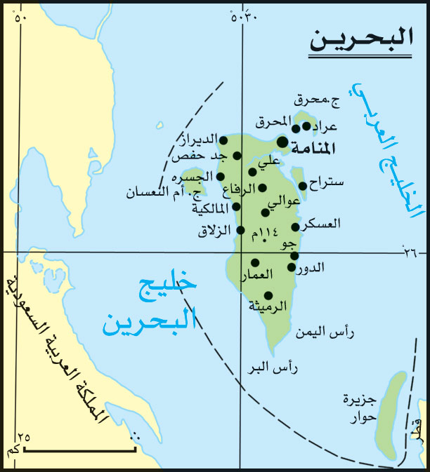
ولموقعها الجغرافي ميزتان: الأولى وقوعها وسط الخليج العربي محتلة مدخل خليج سلوى، وتبعد عن سواحل المملكة العربية السعودية نحو 25كم، وهي في منتصف المسافة بين مضيق هرمز ومصب شط العرب، مما منحها موقعاً استراتيجياً عالمياً متميزاً، ولا تشترك بحدود أرضية مع الدول المجاورة (ترتبط مع المملكة العربية السعودية بجسر منذ عام 1986). والميزة الثانية وقوعها وسط مياه بحرية غنية بأنواع اللآلئ والأحياء المائية، وتشغل البحرين مساحة 695 كم²، وتحتل الجزر الصغيرة أكثر من خمس المساحة، ويرجع اختلاف أرقام مساحة البحرين في المصادر المختلفة إلى إدخال بعض الصخرات البارزة فوق مستوى المد، والخالية من السكان، وكذلك الأرصفة المرجانية (الفشوت) في الحساب أو عدم حسابها، وكما رُدمت مساحات واسعة من الشواطئ الضحلة فازدادت مساحة اليابسة، كما أن مجموعة جزر حوار المتنازع عليها مع جارتها قطر، وحساب مساحتها يغير في الأرقام.
وللبحرين مجموعة جزر سهلية منخفضة صحراوية المظهر مناخياً وتضريسياً، تميز فيها مجموعتان من الأشكال التضريسية هي:
ـ التضاريس البنيوية: وهي في جزيرة البحرين مثالها كويستات بوري والرميثة، والأحواض المفرغة الهامشية والحوض الداخلي المؤلف من قبة سنامية مفرغة وهو أهم مظهر جيومورفولوجي في دولة البحرين، وهو نتاج ظاهرة التحلل وعمل الرياح.
ـ التضاريس المناخية: وتضم ثلاثة نماذج هي: التضاريس الساحلية والتضاريس الصحراوية والتضاريس الناشئة عن عمل المياه الجارية.

العلاقات الخارجية

نشأت البحرين العلاقات الثنائية مع 190 دولة في جميع أنحاء العالم.^{[74]}

اعتبارا من 2012، وتحتفظ البحرين شبكة من 25 السفارات والقنصليات 3 و4 بعثات الدائمة لدى جامعة الدول العربية والأمم المتحدةوالاتحاد الأوروبي على التوالي. يستضيف.^{[75]} البحرين أيضا 36 السفارات. البحرين يلعب، دورا متواضعا اعتدال في السياسة الإقليمية وتلتزم جهات نظر الجامعة العربية بشأن السلام في الشرق الأوسط وحقوقالشعب الفلسطيني من خلال دعم حل الدولتين.^{[76]} البحرين هي أيضا واحدة من الأعضاء المؤسسين لمجلس التعاون الخليجي.^{[77]} العلاقات مع إيران تميل إلى أن تكون متوترة نتيجة لمحاولة انقلاب فاشلة في عام 1981 والتي تلقي باللوم البحرين إيران لومطالبات عرضية من السيادة الإيرانية على البحرين من قبل عناصر المحافظة المتطرفة في الجمهور الإيراني


http://www.arab-ency.com/_/details.php?full=1&nid=2412
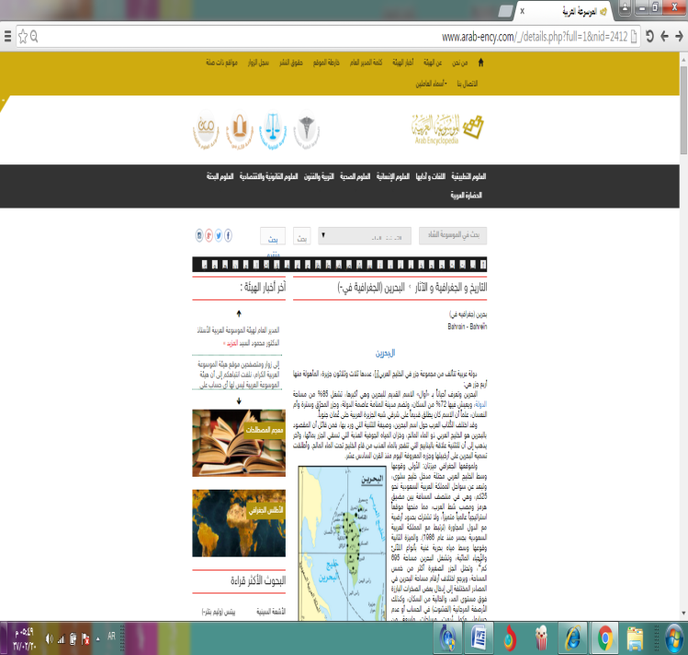
ـــــــــــــــــــــــــــــــــــــــــــــــــــــــــــــــــــــــــــــــــــــــــــــــــــــــــــــــــــــــــ
https://ar.wikipedia.org/wiki/%D8%A7%D9%84%D8%A8%D8%AD%D8%B1%D9%8A%D9%86
